YÊU CẦU ĐỒ ÁN CÁC LỚP PHP & MYSQL

Yêu cầu:
- Thành phần nhóm: 1 nhóm 2-3 thành viên.
- Sản phẩm: Làm báo cáo và sản phẩm mã nguồn hoàn thiện.
- Tiêu chí đánh giá:
+ D: phải xây dựng hệ thống website động PHP&MYSQL (<7.0)
+ C: hệ thống chức năng phong phú frontend, backend(7.0 -8.4)
+ B,B+ Sử dụng mô hình MVC, opensource framework(laravel,moodle…), sử dụng các kỹ thuật khó như phân trang, ajax. (8.0-8.5)
+ A: Website thương mại điện tử đầy đủ chức năng(hướng đối tượng);

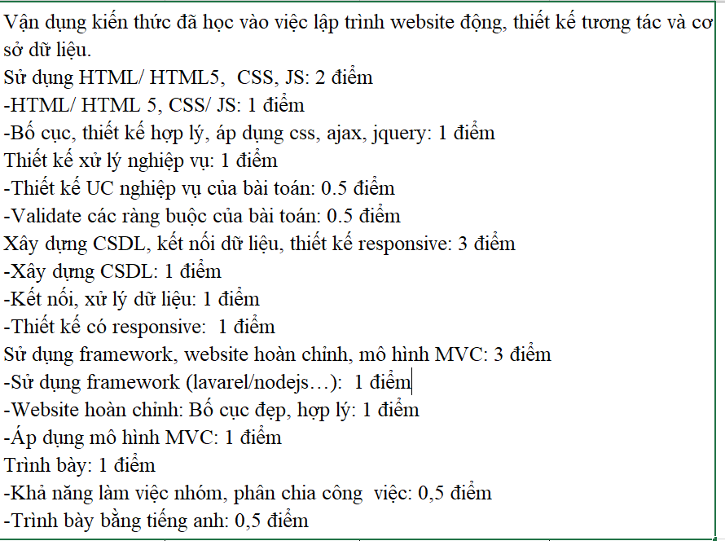

- Danh sách đề tài:
- Hệ thống Website giới hiệu bán hàng và hệ thống backend order sản phẩm
- Hệ thống Website giới thiệu nhà hàng và backend order dịch vụ
- Hệ thống Website giới thiệu tour du lịch và đặt tour
- Hệ thống Website xem phim
- Hệ thống Website truyện tranh
- Hệ thống Website bất động sản
- Hệ thống website đăng tin rao vặt
- Hệ thống quản lý cơ sở vật chất
- Hệ thống quản lý ký túc xá
- Hệ thống quản lý Đoàn viên
- Hệ thống quản lý công văn
- Hệ thống quản lý lịch làm việc


